**Pomůcky pro 4. ročník**

**ČJ**

* diktáty A5 523
* ČJ školní A5 523
* DÚ A5 523
* Čtení/sloh A5 523

**M**

* Školní A5 523
* DÚ A5 523
* Geometrie – velký nelinkovaný – A4 440
* Testy A5 523

**Vlastivěda**

* velký linkovaný A4 444

**Přírodověda**

* velký linkovaný A4 444

**AJ**

* AJ školní A5 523
* Testy A5 523
* Slovníček A5 523

**PDO (počítačové dovednosti)**

* A5 523

Notýsek úkolníček A6

**Penál:** 2 pera, tužky č. 1, 2, 3, pastelky, nůžky, tuhé lepidlo, guma, malé pravítko, kružítko

**Kufřík:** zástěra nebo pracovní košile, vodové barvy, temperové barvy, štětce kulaté č.: 2 nebo 3 – 1x a č.5 nebo 6 – 1x. Štětec plochý č. 10 nebo 12, igelit na lavici, kelímek na vodu, voskové pastely, fixy, hadřík, špejle, modelína + podložka, lepidlo tuhé + malý Herkules, složka barevných papírů, čtvrtky A4 20ks, A3 10ks, černá tuš, vata, pryžová guma, nůžky. Vše podepsané.

**Cvičební úbor:** tepláková souprava, kraťasy, tričko, mikina, ponožky, tenisky na hřiště, cvičky se světlou podrážkou do tělocvičny. Vše podepsané, ve stahovatelném sáčku.

**Ostatní:** Podepsané přezůvky s bílou podrážkou. Trojúhelník s ryskou, dlouhé pravítko (30 cm). Tabulka s fixem (whiteboard)

**Pracovní sešity – pouze pro předměty: český jazyk, anglický jazyk**

**Pracovní sešit pro 4. ročník – Český jazyk 4 nově**

Nakladatelství: Nová škola, ISBN: 978-80-7289-682-0

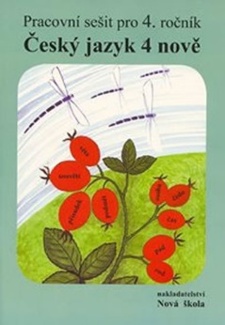

<https://www.megaknihy.cz/cesky-jazyk/254527-cesky-jazyk-4-nove-pracovni-sesit-pro-4-rocnik-zs.html>

**Pravopisné pětiminutovky pro 4. ročník**

[Nakladatelství ALTER s.r.o.](https://www.megaknihy.cz/759_nakladatelstvi-alter-sro)

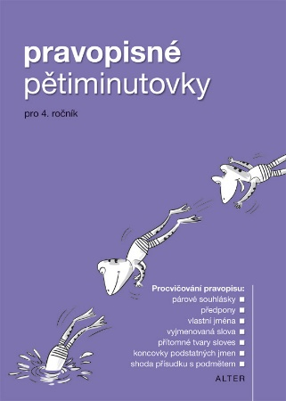

<https://www.megaknihy.cz/cesky-jazyk/156463-pravopisne-petiminutovky-pro-4-rocnik.html>

**Pracovní sešit AJ – Happy Street New Edition 2 Activity Book + Multi ROM**

Oxford University Press ISBN: 9780194751131

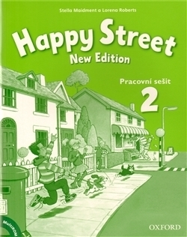

http://www.ucebnice.com/happy-street-new-edition-2-pracovni-sesit-s-multirom